МИНИCTEPCTBO НАУКИ И ВЫСШЕГО ОБРАЗОВАНИЯ РОССИЙСКОЙ ФЕДЕРАЦИИ ФЕДЕРАЛЬНОЕ ГОСУДАРСТВЕННОЕ АВТОНОМНОЕ ОБРАЗОВАТЕЛЬНОЕ УЧРЕЖДЕНИЕ ВЫСШЕГО ОБРАЗОВАНИЯ
«СЕВЕРО-КАВКАЗСКИЙ ФЕДЕРАЛЬНЫЙ УНИВЕРСИТЕТ»

Кафедра прикладной информатики

ОТЧЕТ ПО ЛАБОРАТОРНОЙ РАБОТЕ № 6
ДИСЦИПЛИНЫ «Автоматизация офисных приложений»

НА ТЕМУ:

Автоматизация стандартных документов

Выполнил:
студент группы ПИН-б-о-21-1
Стороженко Артем Владимирович
Проверила: А.С. Мартыновская

Ставрополь, 2023

Цель работы: научиться создавать и настраивать диалоговые окна, создавать приложение из нескольких формы, использовать модули для хранения общей для приложения информации.

Ход работы

Задание 35

- Создадим форму для задания 35. На ней будут находиться поле для ввода имени (TextBox), Label, на который будет выводиться текст с именем и кнопка, при нажатии на которую будет показываться диалоговое окно, просящее подтвердить вывод текста. Внешний вид формы представлен на рисунке 1.

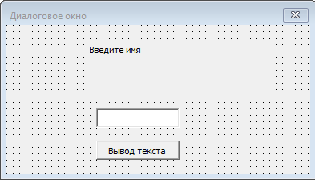
Рисунок 1 – Форма «Диалоговое окно»
- Обработчик кнопки «Вывод текста» будет выводить диалоговое окно, и, если нажата кнопка «Да» в этом окне, выводить в Label текст. Код формы представлен на рисунке 2.

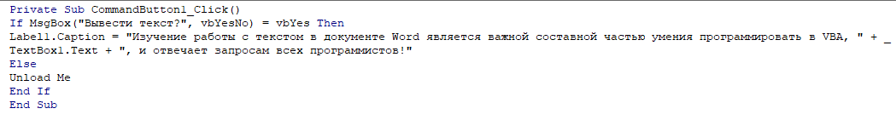

Задание 36

- Создадим форму для задания 36. На ней будут находиться 2 OptionButton, с помощью которых игрок будет выбирать сторону монеты, и 2 кнопки – «Бросание монеты», случайным образом выбирающее одно из двух чисел – 0 или 1 и сравнивающее его с выбором игрока и кнопка «Выход из игры», закрывающая форму. Внешний вид формы представлен на рисунке 2.

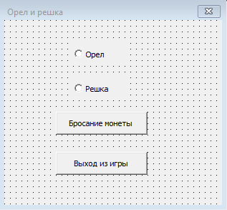
Рисунок 2 – Форма «Орел и решка»

- Опишем обработчик для кнопки «Бросание монеты». Он будет выбирать случайным образом между число 0 или 1 и сравнивать результат с выбранной монетой (0 – орел, 1 – решка). Если результат равен выбору игрока, то выводиться с помощью MsgBox сообщение о выигрыше, в ином случае – о проигрыше. Код обработчка показан на рисунке 3.

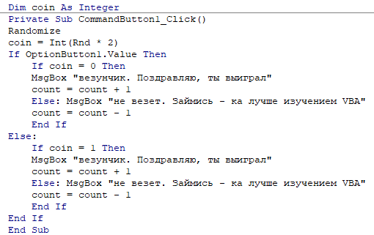
Рисунок 3 – Код обработчика кнопки «Бросание монеты»

Задание 37

- В задании 37 нужно было дополнить созданную в предыдущем задании форму другой формой, отображающей размер банка. Создадим эту форму. На ней будет всего 3 элемента – TextBox, отображающий количество монет в банке, Label с надписью «Банк» и кнопка «Назад». Внешний вид формы представлен на рисунке 4.

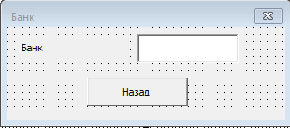
Рисунок 4 – Форма «Банк»

- Для подсчета банка нужно изменить форму из задания 36. Помимо сообщения, с каждым броском монетки будет изменяться количество монет в банке и записываться в глобальную переменную. На форму задания 36 будет также добавлена кнопка «Показать банк», которая будет выводить диалоговое окно для подтверждения и открыть форму «Банк». Изменный обработчик для броска и обработчик для отображения банка представлены на рисунке 5.

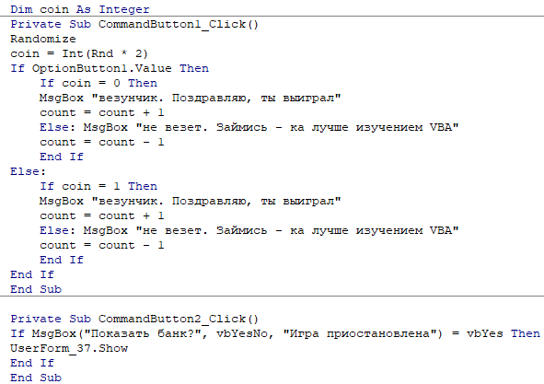
Рисунок 5 – Изменения в форме «Орел и решка»

- Значение в TextBox будет выводиться при загрузке формы. Кнопка назад будет закрывать форму. Код формы представлен на рисунке 6.

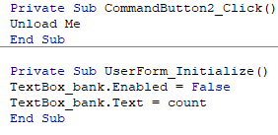
Рисунок 6 – Код формы «Банк»

Задание 38

В качестве задания 38 нужно было создать игру «Бросание кости», предусмотрев возможность задать ставку, отображение количества партий и счета игрока.
- В качестве первого шага был создан модуль, содержащий в себе необходимые глобальные переменные для хранения общей для форм информации, такой как имя игрока, размер банка и т.д. Также, в нее была включена процедура, запускающая форму «Игра» для создания макроса для начала игры. Код модуля показан на рисунке 7.

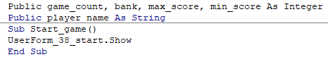
Рисунок 7 – Код модуля «Module_38»

- Далее, была создана форма «Игра», позволяющая собственно начать игру. На ней всего одна кнопка, открывающая форму задания ставок. Внешний вид показан на рисунке 7.

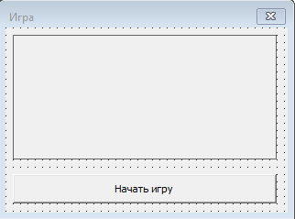

Рисунок 7 – Форма «Начать игру»
- Далее была создана форма «Ставка», которая позволяет выбрать начальной значение банка используя OptionButton. Внешний вид формы показан на рисунке 8. Код формы представлен на рисунке 9.

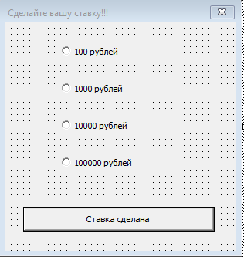

Рисунок 8 – Форма «Ставка»

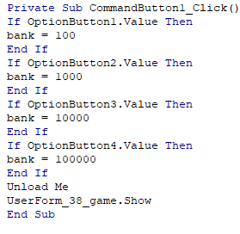
Рисунок 9 – Код формы «Ставка»

- Наконец, была создана основная форма приложения – «Игра». На ней отображаются результаты бросков, размер банка, количество партий, счет игрока и комптютера, а также максимальное и минимальное значение банка. Внешний вид формы представлен на рисунке 8.
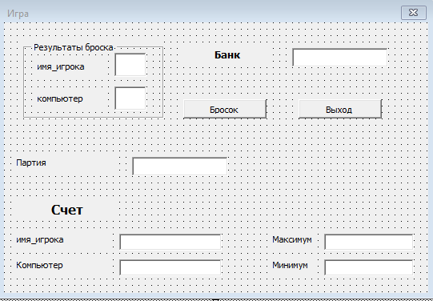
Рисунок 8 – Форма «Игра»

- Процедура инициализации формы включает в себя задание начальных значений всех полей, кроме результатов бросков, а также ввод имени игрока в соответствующие Label. Ее код показан на рисунке 9.

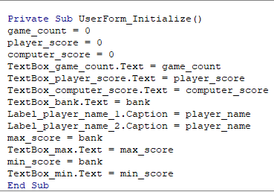
Рисунок 9 – Процедура инициализации формы «Игра»

- Далее, был описан обработчки кнопки «Бросок». Он определяет случайным образом результаты броска игрока и компьютера и выводит их. Затем, он сравнивает друг с другом, и в зависимости от результата сравнения увеличивает или уменьшает банк и изменяет счет игроков. Также, происходит сравнения нового значения банка с максимальным и минимальным и изменение, если необходимо. После этого, в не зависимости от результатов броска, происходит увеличение количества партий. Код обработчика представлен на рисунке 10.

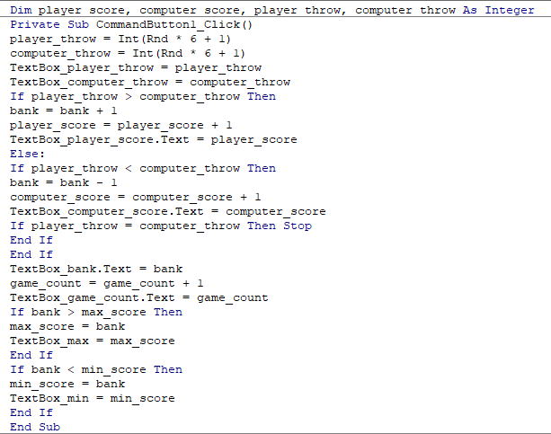
Рисунок 10 – Обработчик кнопки «Бросок»

- Наконец, кнопка «Выход» формирует итоговые результаты игры и выводит их на экран в диалоговом окне. Код обработчика представлен на рисунке 11.

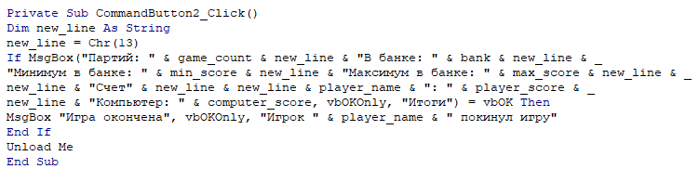
Рисунок 11 – Код обработчика кнопки «Выход»

Вывод: выполнив задания лабораторной работы, я получил важный опыт использования диалоговых окон и создания приложений, используя несколько форм. Оба этих навыка очень важны для создания удобных в обращении word макросов.

